Presseinformation
Dornbirn, Mai 2012

Leuchtende Berge
Zumtobel bringt den neuen Hauptsitz von Salewa in Bozen zum Strahlen.

Dank seiner langjährigen Erfahrung und Expertise ist es Zumtobel gelungen ein neuartiges Beleuchtungskonzept in ein noch nie dagewesenes Baukonzept zu integrieren. Dabei wurde nicht nur in Zusammenarbeit mit den Architekten eine neue dimmbare Leuchte für konstante Lichtverhältnisse im Innern entwickelt, sondern auch der ehrgeizige Anspruch eingehalten, mit intelligenter Beleuchtung den Salewa-Firmensitz als Hort für Ideen, Forschung und Entwicklung erstrahlen zu lassen.

»Alles für die Berge« lautet der Slogan von Salewa als einer der europäischen Marktführer für technische Alpinbekleidung. Der neue Hauptsitz des Unternehmens veranschaulicht diesen
Leitsatz bereits durch seine Lage: Das Gebäude der Mailänder Architekturbüros Cino Zucchi Architetti und Park Associati liegt in Bozen, am Rand der »Bleichen Berge«, wie die Dolomiten aufgrund der Farbe ihres Gesteins oft genannt werden.

Sind Hochhäuser in den Alpen überhaupt sinnvoll? Zu dieser in Bozen intensiv geführten Diskussion entwickelten die Architekten ein Gebäude, das als Vorbild für den Städtebau gelten kann. Wie selbstverständlich fügt sich der vielfach gefaltete Komplex am Mitterberg in den Bozner Talkessel und die umliegenden Bergsilhouetten ein. Seine vertikalen Bürotürme werden durch die horizontal ausgerichteten Ausstellungs- und Lagerbereiche sowie die Kletterhalle ergänzt. Die glatte Fassadenhaut aus Glasflächen und gelochten Aluminiumpaneelen in drei verschiedenen Graustufen kann als eine Referenz an die Dolomiten verstanden werden, die in das Weltnaturerbe der UNESCO aufgenommen sind. Sensibel geht die Architektur auf den genius loci der Südtiroler Landschaft ein und tritt in einen Dialog mit ihr. Zur Stadt in Richtung Norden breitet die Baugruppe ihre Seitenflügel weit aus und empfängt Gäste und Besucher mit einer großzügigen Geste. »Ein Tor nach Bozen für alle, die von der Autobahn kommen«, so Heiner Oberrauch, Präsident der Oberalp-Salewa-Gruppe. Die Glasfassade der Büro- und Ausstellungsräume wiederum gibt den Blick über Bozen und auf die Berge frei.

Ein buchstäblich leuchtendes Beispiel ist das ausgeklügelte, ganzheitliche Lichtkonzept des Gebäudes, für welches das international renommierte Unternehmen Zumtobel aus Österreich verantwortlich zeichnet. Die Büro- und Ausstellungsräume sollten bei Sonneneinstrahlung nicht verschattet werden, damit die Mitarbeiter in die Bergwelt blicken können. Zudem wurden konstante Lichtverhältnisse in den Innenräumen auch bei unterschiedlicher Tageshelligkeit gewünscht. Um diesen Ansprüchen gerecht zu werden, entwickelten Park Associati in Zusammenarbeit mit Zumtobel die dimmbare Leuchte IBLA: Sie strahlt nicht nur indirekt auf die Decke, sondern auch direkt auf die Computerarbeitsplätze und gewährleistet so ideale Lichtverhältnisse ohne Blendeffekte. Ihre spezielle Faltung aus Mineralwerkstoff entspricht der Architekturform des Gebäudes und greift sie in Miniaturform auf. Auch die Sitzungsräume bieten mit optisch dezenten Einbauleuchten variable Belichtungsmöglichkeiten für unterschiedliche Nutzungen wie Besprechungen oder Videopräsentationen; die ausgewogene Lichtverteilung gibt den Räumen eine helle und freundliche Atmosphäre. Aus Studien und Anwendungsbeispielen von Zumtobel geht zweifelsfrei hervor, dass eine optimale Raumbeleuchtung nicht nur das Wohlbefinden der Angestellten verbessert, sondern auch für eine Leistungssteigerung und eine erhöhte Kommunikationsbereitschaft sorgt. Für die Ausstellungs- und Empfangsräume wurden eine gleichmäßige Allgemeinbeleuchtung aus Lichtleisten und eine fokussierende Objektbeleuchtung aus Spotlights gewählt. Durch sie können die ausgestellten Produkte von Salewa individuell ausgeleuchtet werden.

Besonders wichtig war dem Bauherrn die abendliche Erscheinung des Gebäudes. Auch hier konnte Zumtobel als Experte für ganzheitliche Lichtlösungen sein Know-How einbringen. Die Beleuchtung wurde so konzipiert, dass das Licht aus den verglasten Fassadenflächen und die Oberflächenbeleuchtung der geschlossenen Bauteile aus Aluminium und Beton erstrahlt. Die erzielte Wirkung: Das Gebäude präsentiert sich eindeutig aber dennoch diskret als ein Laboratorium der Ideen, Forschung und Entwicklung.

Die außergewöhnliche Gebäudeform versammelt unterschiedliche Funktionen unter einem Dach: Büro- und Verwaltungsräume für etwa 160 Mitarbeiter, Lagerräume für die Logistik, die größte Kletterhalle Italiens für bis zu 250 Kletterer, einen Fitnessraum für Mitarbeiter, einen Kinderhort und einen öffentlichen Versammlungsraum. Bei der Planung stand der Mensch im Mittelpunkt – allen voran die Mitarbeiterinnen und Mitarbeiter. Das Südtiroler Vorzeigeunternehmen will eine aktive Lebensform vorleben – gerade als Bergsportspezialist ist dieses Credo wichtig. Außerdem trumpft das Gebäude mit einem ganzheitlichen Energie- und Beleuchtungskonzept auf, das im Rahmen des anerkannten Südtiroler »Klimahaus«-Konzepts ausgezeichnet wurde und in einzelnen Gebäudebereichen sogar die höchste, goldene Stufe der Zertifizierung erreicht. Bei den Baumaterialien wurde darauf geachtet, Transport und damit die Umweltbelastung so gering wie möglich zu halten. 90 Prozent der Lieferanten stammen aus der näheren Umgebung. Die Solarpaneele des Gebäudes produzieren mehr Energie als es selbst braucht. Zusätzlich brachten Technologien zur Wärmerückgewinnung, zur Beheizung und Kühlung der Gebäudemasse mit zusätzlicher, regelbarer Oberflächentemperierung ein Reduktionspotenzial von 330 t CO₂ im Jahr. Erreicht wird dieser erstaunliche Wert überdies durch eine zweischalige Glasfassade, die den tragenden Betonteilen von Decken und Stützen als hinterlüfteter Wärmeschutz mit Sonnenschutzverglasung auf einer Stahlkonstruktion vorgesetzt wurde.

Zumtobel. Das Licht.

Projektinformation:
Bauherr: Oberalp Salewa/I
Architektur: Cino Zucchi Architetti und Park Associati (Filippo Pagliani, Michele Rossi), Mailand/I
Elektroplanung: Energytech, P.I. Gabriele Frasnelli, Bozen/I

Lichtlösung: Büro-Sonderleuchte IBLA, Einbauleuchte MILDES LICHT IV,
Lichtlinie SLOTLIGHT II, Lichtbandsystem TECTON SLIMLINE, Lichtleiste LINARIA,
Einbauleuchte PERLUCE, Strahler LIVIANO, Rundleuchte ONDARIA, Notlichtsystem
ONLITE CPS, Rettungszeichenleuchte PURESIGN, LED-Notlicht RESCLITE

Kurzporträt
Zumtobel ist international führender Anbieter ganzheitlicher Lichtlösungen, die das Zusammenspiel von Licht und Architektur erlebbar machen. Als Innovationsführer bietet der Leuchtenhersteller ein umfassendes Spektrum an hochwertigen Leuchten und Lichtsteuerungssystemen für die unterschiedlichsten Anwendungsbereiche der professionellen Gebäudebeleuchtung – darunter Büro- und Bildungseinrichtungen, Verkauf und Präsentation, Hotel und Wellness, Gesundheit und Pflege, Kunst und Kultur sowie Industrie und Technik. Zumtobel ist eine Marke der Zumtobel Gruppe mit Konzernsitz in Dornbirn, Vorarlberg (Österreich).

Weitere Informationen:

Zumtobel Lighting GmbH Zumtobel Lighting GmbH
Nikolaus Johannson Nadja Frank
Head of Brand Communication PR Manager
Schweizer Strasse 30 Schweizer Strasse 30
A-6850 Dornbirn A-6850 Dornbirn

Tel. +43-5572-390-26427 Tel. +43-5572-390-1303
Fax.+43-5572-390-926427 Fax.+43-5572-390-91303
nikolaus.johannson@zumtobel.com nadja.frank@zumtobel.com
www.zumtobel.com www.zumtobel.com

Bildunterschriften:
Credits: Zumtobel

Bild 1: ©Oskar da Ritz
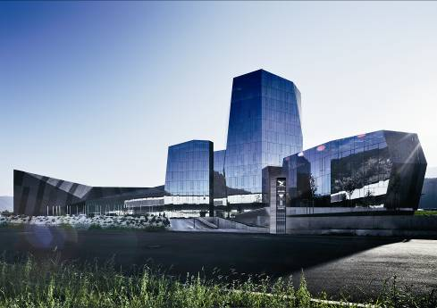
Die markante Architektur des neuen Salewa Hauptsitzes fügt sich wie selbstverständlich
in die Bergsilhouette der Umgebung ein.

Bild 2:
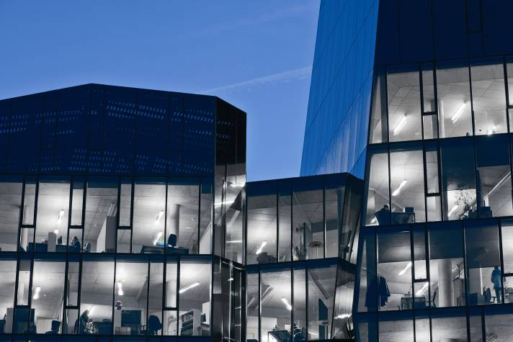
In Zusammenarbeit mit Zumtobel entwickelte das Studio Park Associati die Sonderleuchte
IBLA. Mit ihrer Formgebung nimmt sie Bezug zur Kubatur des Gebäudes

Bild 3:
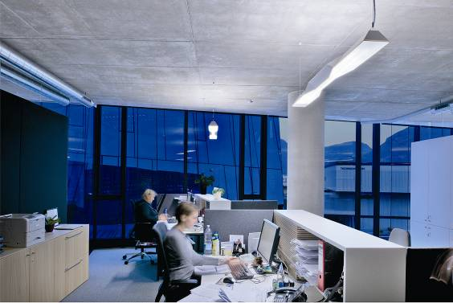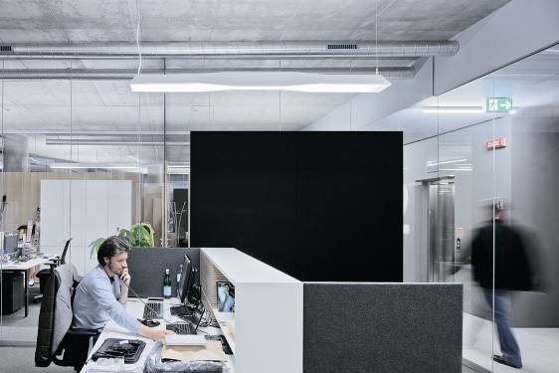
Damit sich die Mitarbeiter an ihren Arbeitsplätzen wohlfühlen, waren konstante Lichtverhältnisse über den Tag hinweg und eine blendfreie Beleuchtung gefragt.

Bild 4:
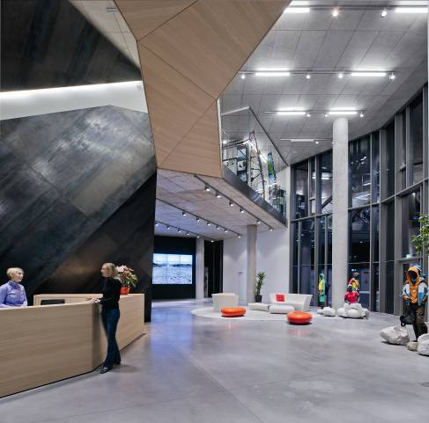
Mit einem ganzheitlichen Energie- und Beleuchtungskonzept setzt Salewa bewusst
auf Nachhaltigkeit.

Bild 5:
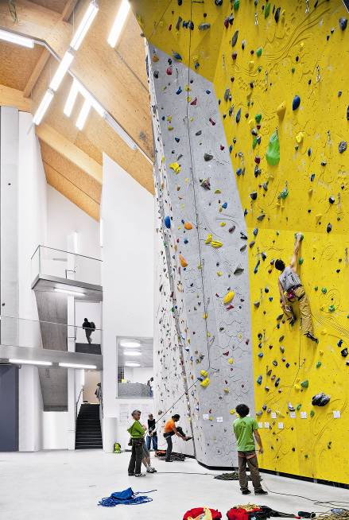
Für das Bergfeeling im Innenraum sorgt eine imposante Kletterwand, die ebenfalls mit Zumtobel Leuchten optimal illuminiert wurde.

